Приложение № 2
к решению исполкома
городского совета
от _27.06.2012_ № _205

СХЕМЫ
расположения автотранспорта в местах торговли сельхозпродукцией
при проведении ярмарочных мероприятий:

- Ул. Некрасова, площадка между домом ул. Некрасова, 16 и площадью Ленина

Площадь Ленина | Ул. Некрасова
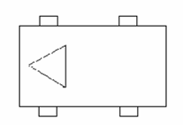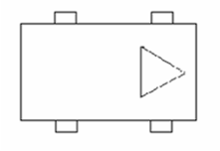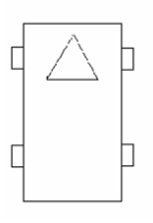 | Ул. Некрасова
Газон | Ул. Некрасова
Тротуар | Ул. Некрасова
Ул. Некрасова, 16 | Ул. Некрасова

- Ул. Школьная, возле дома № 30

Ул. Школьная, дом № 30 |  | Проезд во двор дома
Магазин «Дом, сад, огород» | Магазин «Анталия» | Проезд во двор дома
 | 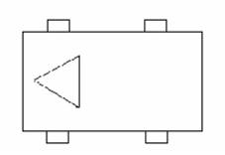 | Проезд во двор дома
Ул. Школьная

3. Ул. Лермонтова в районе домов ул. Лермонтова, 9 и ул. Некрасова, 2

Дом ул. Лермонтова, 9 | 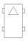 | Дом ул. Некрасова, 2
Тротуар |  | Дом ул. Некрасова, 2
Газон |  | Дом ул. Некрасова, 2
Ул. Лермонтова

- Ул. Садовая в районе магазина «Продукты»

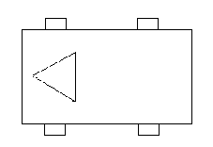
Магазин «Продукты»
Ул. Садовая

- Микрорайон Зорька, ул. Каховская (напротив магазина «Украина»)

Дом №3 | Тротуар | Газон | Ул. Каховская
 | Тротуар | Газон | Ул. Каховская | Ул. Белинского
 | Тротуар | Газон | Ул. Каховская | Магазин «Украина»

- Ул. Пушкина (в районе магазина «Продукты»)

 |  | Ул. Пушкина
Магазин «Продукты» |  | Ул. Пушкина
 |  | Ул. Пушкина | 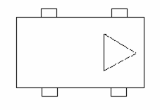

- Ул. Леваневского и Первомайская (в районе сквера)

Ул. Леваневского | Сквер | Ул. Первомайская
  1
Ул. Макеевская

Примечание: 1 – знак «Уступи дорогу»

Управляющий делами исполкома Н.А. Луковых

